BÁO CÁO
Tình hình kinh tế - xã hội tháng 5 và 5 tháng đầu năm 2025

Tình hình kinh tế - xã hội tháng 5 và 5 tháng đầu năm 2025 trên địa bàn tỉnh Quảng Ngãi đạt được một số kết quả trên các lĩnh vực, cụ thể như sau:
1. Sản xuất nông, lâm nghiệp và thủy sản
Nhiệm vụ trọng tâm của sản xuất nông nghiệp trong tháng là thu hoạch lúa đông xuân, ngô và rau đậu... và tiến hành gieo trồng một số cây vụ hè thu; đàn lợn có xu hướng phục hồi nhưng đàn trâu, bò vẫn tiếp tục giảm do hiệu quả kinh tế không cao; sản xuất lâm nghiệp phát triển khá, công tác kiểm tra, tuần tra quản lý bảo vệ rừng; phòng cháy, chữa cháy rừng được đẩy mạnh; hoạt động khai thác và nuôi trồng thủy sản vẫn giữ ổn định.
1.1. Nông nghiệp
a) Trồng trọt
* Sản xuất vụ đông xuân năm 2025:
Tổng diện tích cây hàng năm vụ đông xuân ước đạt 61.931,0 ha, giảm 0,3% (185,6 ha) so với vụ đông xuân năm 2024.
Diện tích gieo trồng cây lương thực có hạt ước đạt 42.766,9 ha, tăng 0,1% (119,5 ha) so với vụ đông xuân 2024. Sản lượng lương thực có hạt ước đạt 263.966,5 tấn, giảm 1,1% (2.931,4 tấn).
- Cây lúa: Diện tích gieo trồng lúa đông xuân 2025 ước đạt 38.227,3 ha, tăng 0,3% (124,9 ha) so với vụ đông xuân 2024. Năng suất lúa bình quân toàn tỉnh ước đạt 61,85 tạ/ha, giảm 1,6% (0,98 tạ/ha) so với vụ đông xuân năm 2024, nguyên nhân giảm do thời tiết không thuận lợi, khi lúa bắt đầu làm đòng, trổ bông thì bị ảnh hưởng của gió mùa đông bắc và mưa lạnh kéo dài làm cho bông lúa ngắn, hạt lúa bị lép hạt do đó ảnh hưởng đến năng suất cây lúa. Sản lượng lúa ước đạt 236.419,2 tấn, giảm 1,3% (2.993,4 tấn). Diện tích lúa tăng chủ yếu ở các địa phương sau:
+ Huyện Tư Nghĩa: tăng 10,1 ha; diện tích tăng chủ yếu ở xã Nghĩa Hiệp, nguyên nhân do một số diện tích trồng ớt năm trước không đạt hiệu quả nên người dân chuyển sang trồng lúa và số diện tích trồng hoa cúc bán hết sớm trước vụ gieo sạ lúa nên người dân dọn dẹp để gieo sạ lúa.
+ Huyện Mộ Đức: tăng 12,0 ha, tăng do diện tích lúa năm trước bị ngập úng không thể gieo sạ, năm nay đưa vào gieo sạ lại.
+ Thị xã Đức Phổ: tăng 88,5 ha, tăng do diện tích lúa ở các đầm lầy ở xã Phổ Cường năm trước bị ngập úng không thể gieo sạ, năm nay đưa vào gieo sạ lại.
+ Huyện Ba Tơ: tăng 80,6 ha (xã Ba Động, Ba Trang), nguyên nhân chủ yếu do những diện tích lúa năm trước bị ngập úng không thể gieo sạ, năm nay đưa vào gieo sạ lại.
Trong khi đó, diện tích lúa ở một số địa phương giảm, như:
+ Thành phố Quảng Ngãi: giảm 9,2 ha; một phần diện tích giảm do nằm trong dự án đường Hoàng Sa - Dốc Sỏi; một số diện tích chuyển đổi sang trồng cây hàng năm khác (cỏ voi).
+ Huyện Bình Sơn: giảm 27,8 ha; trong đó, 20,4 ha bỏ trống không gieo sạ do bị ngập úng (xã Bình Tân Phú); số diện tích còn lại giảm do nằm trong dự án đường Hoàng Sa - Dốc Sỏi (xã Bình Chánh, Bình Thanh, Bình Phước và thị trấn Châu Ổ) và dự án Khu công nghiệp VSIP II (xã Bình Hiệp, Bình Thanh).
+ Huyện Sơn Tịnh: giảm 24,0 ha; trong đó, xã Tịnh Minh giảm 9,0 ha do ảnh hưởng của dồn điền đổi thửa nên không gieo sạ; xã Tịnh Hiệp giảm 15,0 ha do người dân chuyển sang trồng dưa hấu có hiệu quả kinh tế cao hơn.
+ Huyện Nghĩa Hành: giảm 0,8 ha ở xã Hành Thịnh do diện tích lúa bị trũng, ngập nước không gieo sạ được.
+ Huyện Trà Bồng: giảm 3,0 ha, do diện tích lúa bị thu hồi giải phóng làm đường bê tông nông thôn, một số diện tích chuyển sang trồng cỏ, ngô do sản xuất lúa không hiệu quả.
+ Huyện Sơn Hà: giảm 1,4 ha, do một phần diện tích thu hồi để thực hiện các dự án, công trình và một phần diện tích bị sa bồi thủy phá chưa khắc phục để gieo sạ được trong vụ này.
Bên cạnh đó, việc triển khai xây dựng cánh đồng lớn trồng lúa cũng được tiếp tục thực hiện; đã triển khai thực hiện 157 cánh đồng lớn với tổng diện tích 2.956,9 ha, tăng 14 cánh đồng. Việc sản xuất lúa công nghệ cao, hữu cơ cũng bắt đầu được quan tâm đầu tư. Hiện trên địa bàn tỉnh có 32,27 ha diện tích lúa được chứng nhận VietGAP với sản lượng ước tính 262,67 tấn/năm.
Đồng thời trong vụ đông xuân 2025, chủ trương chuyển đổi từ đất trồng lúa kém hiệu quả sang cây trồng hàng năm khác vẫn được các địa phương tiếp tục triển khai với diện tích là 104,9 ha; trong đó, chuyển sang trồng ngô 14,5 ha, lạc 3 ha, rau các loại 10,9 ha, cây khác 57 ha và cây ăn quả, cây lâu năm 19,5 ha. Giống và cơ cấu giống: ĐH815-6, Bắc Thịnh, Thiên ưu 8, Hà Phát 3, VNR20, Đài Thơm 8, QNg13, ML232, TBR225, TBR1, QNg128, HN6, DT45, MT10, Thiên Hương 6, KD28,...
- Cây ngô: Diện tích ngô vụ đông xuân ước đạt 4.539,6 ha, giảm 0,1% (5,4 ha) so với vụ đông xuân năm 2024. Diện tích ngô giảm do một số tuyến đường trọng điểm như Cao tốc Bắc - Nam, đường ven biển Dung Quất- Sa Huỳnh đi qua nên làm cho diện tích gieo trồng ngô giảm. Năng suất ngô ước đạt 60,7 tạ/ha, tăng 0,3% (0,2 tạ/ha), do người dân đưa vào canh tác các loại giống ngô mới có năng suất cao như (CP333, PAC339; ngô nếp: HN68, HN88, MX6) và chú trọng chăm sóc, bón phân, tưới nước nên năng suất ngô tăng so với cùng vụ năm trước. Sản lượng ước đạt 27.547,3 tấn, tăng 0,2% (62,0 tấn).
- Cây có hạt chứa dầu: Tổng diện tích các loại cây có hạt chứa dầu ước đạt 4.768,3 ha, giảm 2,0% (97,5 ha) so với vụ đông xuân năm 2024. Cụ thể một số loại cây chủ yếu như sau:
+ Đậu tương: Diện tích đậu tương ước đạt 11,0 ha, giảm 0,5 ha so với vụ đông xuân năm 2024. Sự biến động diện tích đậu tương chủ yếu phụ thuộc vào việc ký kết hợp đồng thu mua của nhà máy sữa Vinasoy Quảng Ngãi. Năng suất đậu tương ước đạt 17,1 tạ/ha, sản lượng ước đạt 18,9 tấn.
+ Lạc: Diện tích ước đạt 4.738,1 ha, giảm 1,8% (88,3 ha). Diện tích lạc giảm do thời tiết năm nay không thuận lợi từ đầu vụ nên người dân không gieo tỉa nhiều mà chuyển sang trồng cây dưa hấu và trồng cỏ làm thức ăn cho gia súc. Năng suất ước đạt 23,9 tạ/ha, giảm 5,2% (1,3 tạ/ha). Năng suất giảm do ảnh hưởng của thời tiết mưa lạnh kéo dài làm cây không phát triển dẫn đến quá trình tạo củ ít, hạt lép nhiều. Sản lượng ước đạt 11.311,3 tấn, giảm 6,9% (843,1 tấn). Trong vụ đông xuân 2025, có 3 ha đất trồng lúa kém hiệu quả, thiếu nguồn nước tưới được chuyển đổi sang trồng lạc; có 6 cánh đồng mẫu lớn với tổng diện tích 166 ha.
- Cây rau, đậu các loại và hoa: Tổng diện tích đất gieo trồng rau, đậu và các loại hoa ước đạt 8.381,4 ha, giảm 1,8% (151,3 ha) ha so với vụ đông xuân năm 2024.
+ Rau các loại: Diện tích rau ước đạt 6.962,7 ha, giảm 0,3% (17,8 ha) so với vụ đông xuân năm 2024. Người dân cũng linh động chuyển đổi giữa các loại cây rau màu với nhau để phù hợp với khí hậu, thổ nhưỡng địa phương và đáp ứng nhu cầu tiêu dùng của thị trường. Năng suất rau ước đạt 187,0 tạ/ha, giảm 2,8% (5,3 tạ/ha). Sản lượng rau ước đạt 130.178,8 tấn, giảm 3,0% (4.048,3 tấn) so với vụ đông xuân 2024. Trong vụ Đông xuân 2025, thực hiện 6 cánh đồng lớn với diện tích 98 ha. Mặc dù còn hạn chế, quy mô nhỏ nhưng xu hướng sản xuất rau sạch, hữu cơ cũng đang từng bước hình thành. Hiện toàn tỉnh có 27,9 ha diện tích rau được chứng nhận VietGAP với sản lượng ước đạt 603,3 tấn/năm. Ngoài ra, có 02 cơ sở ứng dụng công nghệ cao trong việc sản xuất rau, củ quả (sản xuất rau thủy canh) với tổng diện tích 3.300 m2, cụ thể: HTX rau sạch Mầm Việt với diện tích sản xuất 1.300 m2 (thôn Hòa Tân, xã Nghĩa Hòa, huyện Tư Nghĩa) và Công ty TNHH MTV thủy canh Gia Viên với diện tích sản xuất 2.000 m2 (tại thôn Hiệp Phổ Tây, xã Hành Trung, huyện Nghĩa Hành).
+ Đậu các loại: Diện tích các loại đậu ước đạt 1.267,8 ha, giảm 9,7% (136,1 ha) so với vụ đông xuân năm 2024. Nguyên nhân giảm chủ yếu do sâu bệnh gây hại trên cây đậu nhiều, năng suất đậu thấp nên người dân chuyển sang trồng cây keo để mang lại hiệu quả kinh tế cao hơn; mặt khác, số diện tích đậu trồng xen canh với các loại cây trồng khác (như bắp, mỳ…) cho năng suất thấp không hiệu quả nên người dân không thực hiện gieo trồng nữa dẫn đến diện tích giảm mạnh so với cùng kỳ năm trước. Năng suất đậu ước đạt 20,8 tạ/ha, tăng 0,3% (0,1 tạ/ha); sản lượng ước đạt 2.630,5 tấn, giảm 9,5% (274,8 tấn).
+ Hoa các loại: Trồng hoa có xu hướng ngày càng phát triển. Vụ đông xuân 2025, diện tích trồng các loại hoa đạt 151,3 ha, tăng 1,9% (2,8 ha) so với vụ đông xuân năm 2024; trong đó, chủ yếu là hoa cúc 112,7 ha.
Kết quả sản xuất vụ đông xuân
(So với cùng kỳ năm trước)

* Tiến độ sản xuất vụ hè thu:
Nhờ thời tiết có mưa nên một số địa phương ở khu vực miền núi tranh thủ gieo trồng sớm vụ hè thu 2025. Đến ngày 20/5/2025, tiến độ gieo trồng một số cây vụ hè thu như sau: Lúa 2.642,3 ha (huyện Sơn Hà 81,6 ha, huyện Ba Tơ 2.350,7 ha); ngô 638,2 ha; lạc 310 ha; rau 1.928,2 ha; đậu 116,5 ha.
Tiến độ gieo trồng vụ hè thu đến ngày 20/5/2025 (Nghìn ha)
(So với cùng kỳ năm trước)
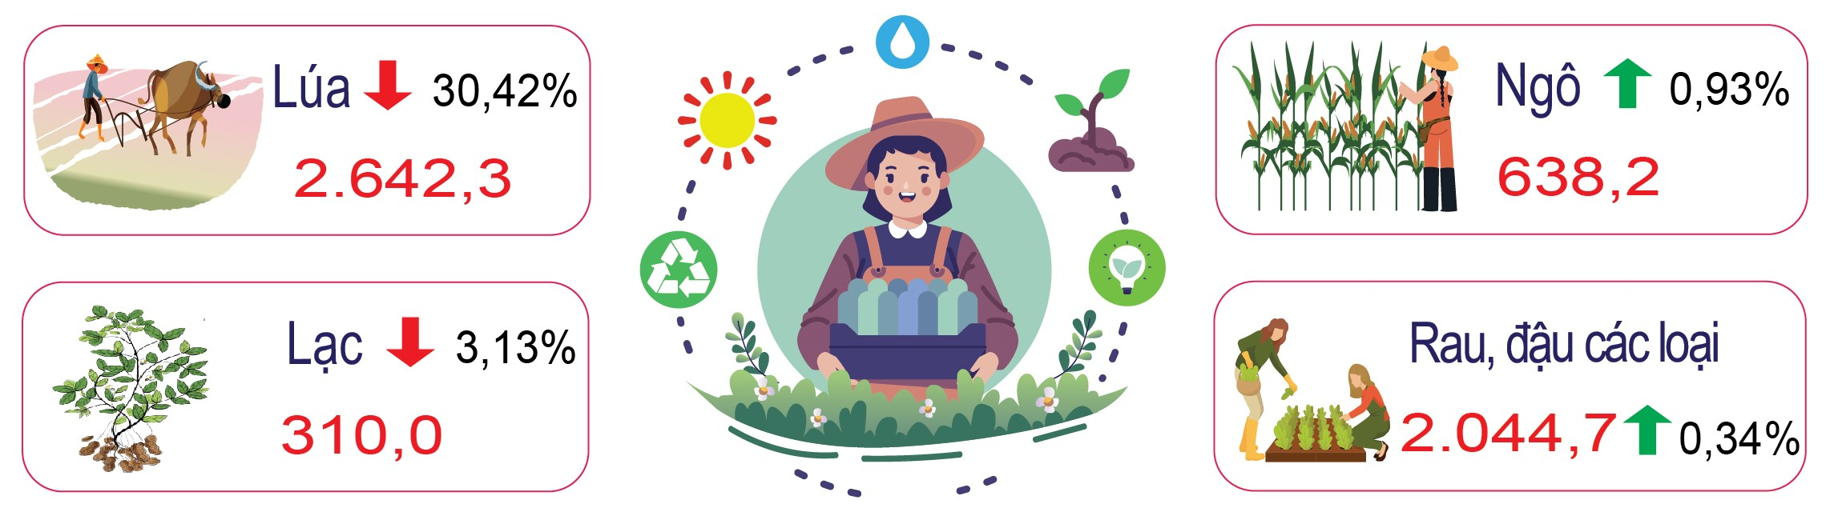
* Tình hình sâu bệnh cây trồng trong tháng:
- Trên cây lúa: Đã thu hoạch xong nên không có diện tích nhiễm sinh vật gây hại.
- Trên cây rau màu các loại, cây công nghiệp:
+ Cây rau màu: Tổng diện tích nhiễm sinh vật gây hại 71,5 ha (nhiễm nhẹ 53,5 ha, trung bình 18,0 ha), giảm 246,0 so với cùng kỳ năm trước. Trong tháng đã phòng trừ được 71,5 ha diện tích nhiễm sinh vật gây hại trên cây rau màu các loại.
+ Bệnh khảm lá virus hại sắn: Diện tích nhiễm là 5.707 ha, giảm 1.378,5 ha so với cùng vụ năm 2024.
b) Chăn nuôi
Ước tính đến cuối tháng 5/2025, đàn gia súc, gia cầm toàn tỉnh như sau:
- Đàn trâu có 65.252 con, giảm 1,6% (1.041 con) so với cùng thời điểm năm 2024.
- Đàn bò có 270.736 con, giảm 0,7% (1.826 con) so với cùng thời điểm năm 2024.
Xu hướng đàn trâu, bò vẫn tiếp tục giảm do hiệu quả kinh tế không cao, người dân chuyển qua nuôi vật nuôi khác có kinh tế hơn hoặc chuyển đổi cơ cấu lao động.
Trang trại bò sữa Vinamilk Quảng Ngãi (huyện Mộ Đức) nuôi 3.762 con bò sữa, tăng 2,8% (102 con) so với cùng thời điểm năm 2024. Việc đầu tư của trang trại bò sữa Vinamilk trên địa bàn huyện đã góp phần giải quyết việc làm, thúc đẩy kinh tế của địa phương, trong đó có việc thúc đẩy trồng ngô sinh khối cung cấp thức ăn chăn nuôi mang lại hiệu quả kinh tế cao.
- Đàn lợn có 381.689 con (không tính lợn con chưa tách mẹ), tăng 0,4% (1.687 con) so với cùng thời điểm năm 2024. Giá lợn hơi trong tháng ổn định, giá thức ăn tăng không đáng kể, người chăn nuôi lợn có lãi đã khuyến khích người dân tái đàn; cộng với nguồn con giống khá lớn do các chương trình, dự án phát triển chăn nuôi lợn từ nguồn ngân sách nhà nước hỗ trợ (chủ yếu các huyện miền núi) đã góp phần làm tăng tổng đàn; mặt khác, nhiều hộ chăn nuôi đã mạnh dạn tái đàn, tăng quy mô nuôi để tạo nguồn thực phẩm cung ứng cho thị trường.
- Đàn gia cầm (Gà, vịt, ngan) có 5.889,99 ngàn con, tăng 0,5% (32,2 ngàn con) so với cùng thời điểm năm 2024. Trong đó, đàn gà toàn tỉnh có 4.713,32 ngàn con, tăng 0,8% (38,29 ngàn con) so với cùng thời điểm năm 2024. Đàn gà tăng do thị trường tiêu thụ ổn định, nhiều cơ sở chăn nuôi đã mạnh dạn mở rộng quy mô tái đàn, áp dụng kỹ thuật tiên tiến, góp phần tạo nguồn thực phẩm cung ứng cho thị trường.
Số lượng đàn gia súc, gia cầm thời điểm 31/5/2025 (Nghìn con)
(So với cùng thời điểm năm trước)

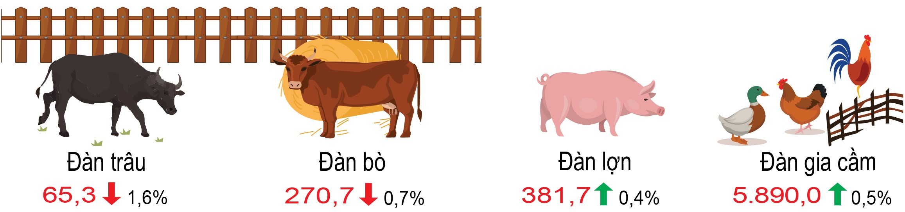
* Tình hình dịch bệnh tháng 4/2025:
- Dịch tả lợn Châu Phi (DTLCP): Trong tháng 4/2025, được kiểm soát hiệu quả, không phát sinh ổ dịch mới và tất cả các ổ dịch đã qua 21 ngày.
- Bệnh Viêm da nổi cục trâu bò (VDNC): Trong tháng 4/2025, dịch xảy ra 03 hộ thuộc 03 thôn, trên địa bàn 03 xã của thị xã Đức Phổ làm mắc bệnh, chết và tiêu huỷ 03 con, tổng khối lượng tiêu huỷ: 407 kg.
- Bệnh Lở mồm long móng (LMLM), Cúm gia cầm, Tai xanh ở lợn: Tính đến hết tháng 4/2025 dịch không xảy ra.
- Ngoài ra, còn có các bệnh thông thường như: Tụ huyết trùng, Dịch tả, Phó thương hàn, Tiêu chảy ở vật nuôi xảy ra rải rác, nhỏ lẻ tại các địa phương trong tỉnh, đã được bao vây dập tắt không để lây lan diện rộng.
1.2. Lâm nghiệp
Trong tháng 5 năm 2025, khu vực miền núi có mưa rào nhiều nên người dân tranh thủ đẩy nhanh trồng rừng sản xuất. Diện tích rừng trồng tập trung trong tháng 5/2025 ước đạt 2.272,05 ha, tăng 30,3% (528,87 ha) so với tháng 5/2024, do diện tích keo khai thác ở tháng trước tăng làm cho diện tích rừng trồng mới cũng tăng theo. Ước tính 5 tháng, trồng được 9.584,72 ha rừng (chủ yếu là rừng keo nguyên liệu giấy), tăng 5,3% (485,54 ha) so với cùng kỳ năm trước.
Sản lượng gỗ khai thác trong tháng 5/2025 ước đạt 221.797,53 m³, tăng 15% (28.909,94 m³) so với tháng 5/2024, do giá gỗ keo thu mua của các Công ty chế biến dăm gỗ trên thị trường ổn định, cùng với diện tích keo đến chu kỳ khai thác nhiều (tuổi keo khai thác trung bình khoảng 4-5 năm). Tính chung 5 tháng, sản lượng gỗ khai thác đạt 901.629,18 m³, tăng 16,8% (129.375,92 m³) so với cùng kỳ năm 2024.
Hoạt động lâm nghiệp 5 tháng đầu năm 2025
(So với cùng kỳ năm trước)

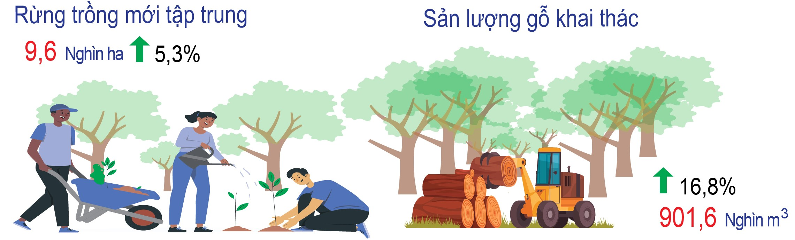
Trong tháng 5/2025, thời tiết có mưa, ẩm ướt nên không phát sinh cháy rừng. Trong tháng 5/2025, các cơ quan chức năng tổ chức 61 đợt truy quét, 53 đợt kiểm tra và 271 đợt tuần tra quản lý bảo vệ rừng, không phát hiện vụ vi phạm về Luật Bảo vệ và Phát triển rừng.
* Tình hình sâu bệnh gây hại trong tháng:
- Bệnh chết cây keo: Tổng diện tích nhiễm là 663,0 ha.
- Bệnh tua mực trên cây quế: Tổng diện tích nhiễm 140,0 ha.
1.3. Thủy sản
Sản lượng thủy sản trong tháng 5 ước đạt 29.717,59 tấn, tăng 1,3% so với tháng 5 năm 2024. Ước tính 5 tháng đầu năm, sản lượng thuỷ sản đạt 126.914,65 tấn, tăng 1,1% so với cùng kỳ năm 2024.
a) Nuôi trồng
Sản lượng nuôi trồng thu hoạch trong tháng 5 ước đạt 563,20 tấn, giảm 1,3% so với tháng 5/2024. Trong đó, thu hoạch tôm (chủ yếu là tôm thẻ chân trắng) đạt 372,0 tấn (trong đó: 9,8 tấn tôm sú), giảm 7,2%; cá thu hoạch 106,58 tấn, tăng 5,3%, nguyên nhân tăng do vào mùa thu hoạch; thủy sản khác thu hoạch 84,62 tấn (ốc hương, cua nước lợ).
Tính chung 5 tháng đầu năm, sản lượng thuỷ sản nuôi trồng đạt 3.010,30 tấn, giảm 3,8% so với cùng kỳ năm 2024. Trong đó:
- Tôm: Sản lượng đạt 1.517,33 tấn (22,02 tấn tôm sú), giảm 15,8%. Sản lượng tôm giảm do những diện tích nuôi tôm không đạt hiệu quả nay chuyển sang mô hình nuôi ốc hương.
- Cá: Sản lượng đạt 415,14 tấn, giảm 2,6%. Sản lượng cá nuôi giảm do thu hẹp diện tích thả nuôi.
- Thủy sản khác: Sản lượng thủy sản khác đạt 1.077,83 tấn, tăng 19,6%, tăng chủ yếu ở sản lượng ốc hương do diện tích nuôi tôm không đạt hiệu quả nay chuyển sang nuôi ốc; mặc khác, thời tiết thuận lợi, kỹ thuật chăm sóc tốt nên năng suất tăng.
* Tình hình dịch bệnh tháng 3/2025:
Trong tháng 4/2025 không xảy ra dịch.
b) Khai thác
Sản lượng thủy sản khai thác trong tháng 5/2025 ước đạt 29.154,39 tấn (khai thác trên biển 29.097,78 tấn, khai thác nội địa 56,61 tấn), tăng 1,4% so với tháng 5/2024. Nhờ thời tiết thuận lợi các nghề khai thác hải sản xa bờ trong tháng 5 đạt sản lượng cao hơn so với cùng kỳ năm trước.
Tính chung 5 tháng đầu năm, sản lượng khai thác ước đạt 123.904,35 tấn, tăng 1,3% so với cùng kỳ năm 2024; trong đó khai thác biển đạt 123.609,39 tấn, tăng 1,2% (1.503,92 tấn), khai thác nội địa đạt 294,96 tấn, tăng 9,7% (26,19 tấn).
Hoạt động thủy sản 5 tháng đầu năm 2025
(So với cùng kỳ năm trước)
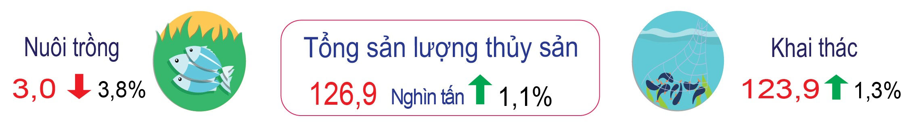
2. Sản xuất công nghiệp
Chỉ số sản xuất toàn ngành công nghiệp tháng 5 năm 2025 ước tính tăng 2,22% so với tháng trước. Trong đó, chỉ có ngành cung cấp nước, hoạt động quản lý và xử lý rác thải, nước thải giảm 1,35%; các ngành công nghiệp cấp I còn lại đều có chỉ số sản xuất tăng so với tháng trước, cụ thể: Ngành khai khoáng tăng 1,78%; ngành công nghiệp chế biến, chế tạo tăng 2,19%; sản xuất và phân phối điện, khí đốt, nước nóng và điều hòa không khí tăng 3,14% nhờ điều kiện thời tiết thuận lợi và nhu cầu sử dụng điện ổn định. Trong tháng, phần lớn các ngành công nghiệp trên địa bàn tỉnh ghi nhận sản lượng sản xuất tăng so với tháng trước, với nhiều ngành có mức tăng mạnh như: Sữa các loại trên địa bàn tỉnh ước đạt 7.800 nghìn lít, tăng 32,34%; bia đạt 21.653 nghìn lít, tăng 25,95%; nước khoáng và nước tinh khiết ước đạt 10,5 triệu lít, tăng 14,02%; nước ngọt ước đạt 3,2 triệu lít, tăng 74,58%; giày da đạt 2,1 triệu đôi, tăng 35,18%; dăm gỗ nguyên liệu giấy đạt 70,2 nghìn tấn, tăng 44,11%. Hai sản phẩm có tỷ trọng lớn là sản phẩm lọc hoá dầu ước đạt 641,1 nghìn tấn (giảm 2,05%), tuy nhiên sản phẩm sắt thép ước đạt 690,0 nghìn tấn (tăng 13,16%) đã góp phần quan trọng thúc đẩy mức tăng chung của ngành công nghiệp trong tháng.
So với cùng kỳ năm trước, chỉ số sản xuất toàn ngành công nghiệp tháng 5 năm 2025 ước tính tăng 13,05%. Tất cả các ngành công nghiệp cấp I đều ghi nhận mức tăng, trong đó ngành khai khoáng tăng mạnh 206,85%, nhờ nhu cầu nguyên vật liệu phục vụ các công trình hạ tầng lớn như cao tốc Quảng Ngãi – Hoài Nhơn, tuyến ven biển Dốc Sỏi – Sa Huỳnh và các dự án trong Khu kinh tế Dung Quất; ngành công nghiệp chế biến, chế tạo – chiếm tỷ trọng lớn trong cơ cấu toàn ngành – tăng 12,29%, tiếp tục đóng vai trò động lực chính cho tăng trưởng; ngành sản xuất và phân phối điện, khí đốt, nước nóng và điều hòa không khí tăng 14,53%; ngành cung cấp nước, hoạt động quản lý và xử lý rác thải, nước thải tăng 28,38%, chủ yếu nhờ sự tăng mạnh trong hoạt động thu gom, xử lý và tiêu hủy rác thải (tăng 45,88%). Một số sản phẩm công nghiệp chủ lực trên địa bàn tỉnh tiếp tục ghi nhận mức tăng sản lượng cao so với tháng cùng kỳ năm trước, phản ánh đà phục hồi tích cực của hoạt động sản xuất và tiêu dùng trong nền kinh tế, cụ thể: Sữa các loại trên địa bàn tỉnh tăng 47,36%; bánh kẹo các loại tăng 10,20%; nước ngọt tăng 12,40%; sợi các loại tăng 10,76%; giày da tăng 46,88%; gạch xây tăng 23,68%; cấu kiện làm sẵn cho xây dựng tăng 25%; sản lượng điện sản xuất tăng 37,04%. Đặc biệt, hai sản phẩm chiếm tỷ trọng lớn cũng ghi nhận mức tăng cao so với cùng kỳ năm trước là sản phẩm lọc hóa dầu tăng 17,24%; sản xuất sắt, thép tăng 56,03%, tiếp tục đóng góp quan trọng vào tăng trưởng chung của toàn ngành công nghiệp.
Tính chung 5 tháng đầu năm 2025, chỉ số sản xuất toàn ngành công nghiệp ước tính tăng 22,54% so với cùng kỳ năm trước, tiếp tục xu hướng phục hồi và tăng trưởng tích cực nhờ sự đóng góp của các dự án lớn cũng như sự ổn định trong sản xuất tại một số ngành công nghiệp trọng điểm. Tất cả các ngành công nghiệp cấp I đều ghi nhận mức tăng so với cùng kỳ, cụ thể: Ngành công nghiệp khai khoáng tăng mạnh 225,80%, chủ yếu do nhu cầu về nguyên vật liệu tăng cao để phục vụ thi công các công trình hạ tầng lớn như tuyến cao tốc Quảng Ngãi – Hoài Nhơn, tuyến đường ven biển Hoàng Sa – Dốc Sỏi; hạ tầng Khu kinh tế Dung Quất; dự án Nâng cấp, chỉnh trang Quảng trường và trục đường Phạm Văn Đồng; dự án Kè chống sạt lở và tôn tạo cảnh quan bờ nam sông Trà Khúc;… ngành công nghiệp chế biến, chế tạo tăng 20,92%, trong đó hai ngành có tỷ trọng lớn là sản xuất than cốc và sản phẩm dầu mỏ tinh chế tăng 38,50%, sản xuất kim loại tăng 20,10%; ngành sản xuất và phân phối điện, khí đốt, nước nóng và điều hòa không khí tăng 62,95%, nhờ điều kiện thủy văn thuận lợi với lượng nước dồi dào tại các hồ thủy điện do ảnh hưởng của các đợt mưa kéo dài cuối năm 2024; ngành cung cấp nước, hoạt động quản lý và xử lý rác thải, nước thải tăng 15,83%, trong đó chủ yếu nhờ hoạt động thu gom, xử lý và tiêu hủy rác thải – tái chế phế liệu (tăng 23,49%), mặc dù các hoạt động khai thác – xử lý – cung cấp nước và thoát nước – xử lý nước thải có xu hướng giảm.
Chỉ số sản xuất công nghiệp 5 tháng đầu năm 2025
(So với cùng kỳ năm trước)

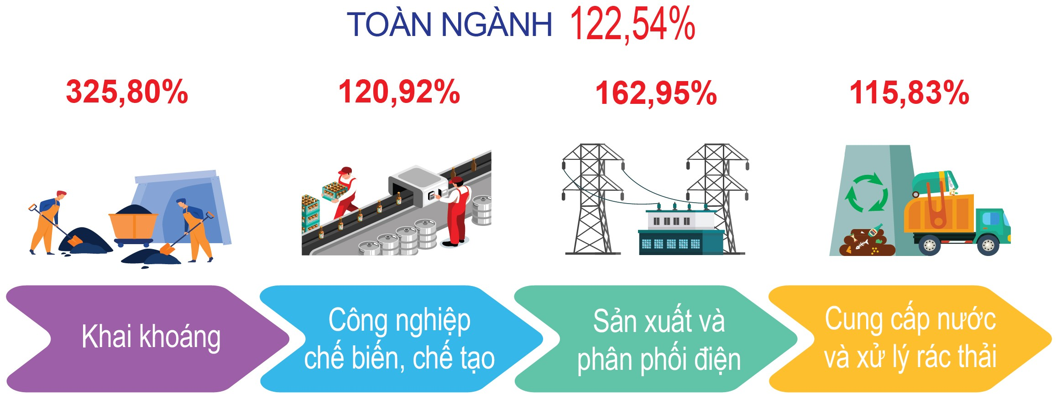
Hầu hết các ngành công nghiệp cấp II trong 5 tháng đầu năm 2025 đều ghi nhận chỉ số sản xuất tăng so với cùng kỳ năm trước. Một số ngành đạt mức tăng trưởng cao, đóng góp tích cực vào mức tăng chung của toàn ngành công nghiệp, cụ thể: Ngành khai khoáng khác tăng 225,80%; sản xuất chế biến thực phẩm tăng 15,42%; ngành dệt tăng 35,06% nhờ sự phục hồi của các đơn hàng xuất khẩu và nhu cầu tiêu thụ nội địa tăng cao; ngành sản xuất da và các sản phẩm có liên quan tăng 47,36%; ngành chế biến gỗ và sản xuất sản phẩm từ gỗ, tre, nứa (trừ giường, tủ, bàn, ghế) – sản xuất sản phẩm từ rơm, rạ và vật liệu tết bện tăng 17,85%; ngành sản xuất than cốc, sản phẩm dầu mỏ tinh chế tăng 38,50% nhờ hoạt động ổn định của Nhà máy lọc dầu Dung Quất, trong khi cùng kỳ năm trước có thời gian tạm ngừng hoạt động để thực hiện bảo dưỡng tổng thể lần thứ 5; ngành sản xuất hóa chất và sản phẩm hóa chất tăng 23,25%; sản xuất kim loại tăng 20,10%; sản xuất sản phẩm từ kim loại đúc sẵn (trừ máy móc, thiết bị) tăng 23,59%; ngành sản xuất phương tiện vận tải khác tăng 58,56%; ngành sản xuất và phân phối điện, khí đốt, nước nóng, hơi nước và điều hòa không khí tăng 62,95%; hoạt động thu gom, xử lý và tiêu hủy rác thải – tái chế phế liệu tăng 23,49%. Bên cạnh đó, vẫn còn một số ngành có chỉ số sản xuất giảm so với cùng kỳ năm trước như: Ngành sản xuất đồ uống giảm 22,38%; ngành sản xuất sản phẩm từ khoáng phi kim loại khác giảm 10,55%; ngành sản xuất sản phẩm điện tử, máy vi tính và sản phẩm quang học giảm 13,27%; sản xuất máy móc, thiết bị chưa được phân vào đâu giảm 16,90%; khai thác, xử lý và cung cấp nước giảm nhẹ 0,72%; ngành thoát nước và xử lý nước thải giảm 19,98%.
Trong 5 tháng đầu năm 2025, hoạt động sản xuất công nghiệp trên địa bàn tỉnh tiếp tục ghi nhận nhiều tín hiệu tích cực, với phần lớn sản phẩm công nghiệp chủ lực đạt mức tăng trưởng khá so với cùng kỳ năm trước. Một số sản phẩm có sản lượng tăng mạnh, nổi bật như: Tinh bột mỳ trên địa bàn tỉnh ước đạt 24,3 nghìn tấn, tăng 17,67% (+3,7 nghìn tấn); sợi các loại đạt 25,7 nghìn tấn, tăng 17,0% (+3,7 nghìn tấn); giày da đạt 8,7 triệu đôi, tăng 45,01% (+2,7 triệu đôi); dăm gỗ nguyên liệu giấy đạt 289,3 nghìn tấn, tăng 17,85% (+43,8 nghìn tấn); sản phẩm lọc hóa dầu đạt 3,16 triệu tấn, tăng 42,17% (+938,5 nghìn tấn); cấu kiện làm sẵn cho xây dựng ước đạt 4,6 triệu tấn, tăng 26,22%; sắt, thép đạt 2,81 triệu tấn, tăng 23,33% (+532 nghìn tấn). Bên cạnh đó, các sản phẩm năng lượng cũng tăng cao: Điện sản xuất đạt 865,44 triệu kWh, tăng 43,06% (+260 triệu kWh) và điện thương phẩm đạt 1.177,04 triệu kWh, tăng 17,20% (+173 triệu kWh), cho thấy nhu cầu tiêu thụ điện năng trong sản xuất và đời sống tăng cao; khí công nghiệp, một đầu vào quan trọng của các ngành sản xuất đạt 625,9 nghìn tấn, tăng 12,93% (+71,7 nghìn tấn), cho thấy công nghiệp chế biến, chế tạo đang hoạt động ở công suất cao hơn so với cùng kỳ. Tuy nhiên, vẫn còn một số sản phẩm ghi nhận mức giảm sản lượng so với cùng kỳ, như: Bia các loại ước đạt 84,2 triệu lít, giảm 12,97%; nước ngọt đạt 10,3 triệu lít, giảm 7,19%; phân bón ước đạt 12,4 nghìn tấn, giảm 0,68%; loa đạt 26,1 triệu cái, giảm mạnh 19,27%.
- Chỉ số tiêu thụ và tồn kho ngành công nghiệp chế biến, chế tạo
Chỉ số tiêu thụ toàn ngành công nghiệp chế biến, chế tạo tháng 5/2025 ước tính tăng 3,89% so với tháng trước và tăng 24,81% so với cùng kỳ năm trước. Một số ngành có chỉ số tiêu thụ tăng mạnh so với tháng trước, cụ thể: Ngành sản xuất chế biến thực phẩm tăng 20,72%; ngành sản xuất đồ uống tăng 54,80%; sản xuất trang phục tăng 11,67%; chế biến gỗ và sản xuất sản phẩm từ gỗ, tre, nứa (trừ giường, tủ, bàn, ghế) - sản xuất sản phẩm từ rơm, rạ và vật liệu tết bện tăng 70,75%; sản xuất hoá chất và sản phẩm hoá chất tăng 13,20%; sản xuất giường, tủ, bàn, ghế tăng 18,59%. Hai ngành có tỷ trọng lớn là sản xuất than cốc, sản phẩm dầu mỏ tinh chế tăng 4,05%; sản xuất kim loại tăng 1,42%. Tuy nhiên, trong tháng vẫn ghi nhận hai ngành có mức tiêu thụ giảm so với tháng trước là sản xuất sản phẩm từ khoáng phi kim loại khác giảm 21,04%; sản xuất sản phẩm điện tử, máy vi tính và sản phẩm quang học giảm 5,34%.
Chỉ số tồn kho sản phẩm toàn ngành công nghiệp chế biến, chế tạo ước tính tại thời điểm 31/5/2025 giảm 1,91% so với thời điểm cuối tháng 4/2025. Trong tháng, có 4 ngành ghi nhận chỉ số tồn kho giảm so với tháng trước, gồm: Sản xuất chế biến thực phẩm giảm 8,24%; chế biến gỗ và sản xuất sản phẩm từ gỗ, tre, nứa (trừ giường, tủ, bàn, ghế) - sản xuất sản phẩm từ rơm, rạ và vật liệu tết bện giảm 0,83%; sản xuất than cốc, sản phẩm dầu mỏ tinh chế giảm 14,34%; sản xuất sản phẩm từ khoáng phi kim loại khác giảm 2,60%. Các ngành còn lại đều có chỉ số tồn kho tăng hoặc giữ mức tồn kho ổn định so với tháng trước, trong đó ngành sản xuất giường, tủ, bàn, ghế tăng mạnh 69,55%.
- Chỉ số sử dụng lao động của doanh nghiệp công nghiệp
Chỉ số sử dụng lao động đang làm việc trong các doanh nghiệp công nghiệp trên địa bàn tỉnh ước tính tại thời điểm 31/5/2025 tăng 0,48% so với cùng thời điểm tháng trước. Trong đó, khu vực doanh nghiệp nhà nước tăng 0,58%; khu vực doanh nghiệp ngoài nhà nước giảm nhẹ 0,07%; khu vực doanh nghiệp có vốn đầu tư trực tiếp nước ngoài tăng 1,26%. Xét theo ngành công nghiệp cấp I, tại thời điểm trên, chỉ số sử dụng lao động ngành công nghiệp khai khoáng và ngành sản xuất phân phối điện giữ nguyên so với tháng trước; ngành công nghiệp chế biến, chế tạo tăng 0,51%; ngành cung cấp nước, hoạt động quản lý và xử lý rác thải, nước thải giảm nhẹ 0,08%. Xét theo ngành công nghiệp cấp II, phần lớn các ngành duy trì chỉ số sử dụng lao động ổn định hoặc tăng nhẹ so với tháng trước. Chỉ có 03 ngành có chỉ số sử dụng lao động giảm so với tháng trước là: Sản xuất chế biến thực phẩm (giảm 0,73%); ngành sản xuất máy móc, thiết bị chưa được phân vào đâu (giảm 0,72%) và ngành khai thác, xử lý và cung cấp nước (giảm 0,65%).
So với cùng kỳ năm trước, chỉ số sử dụng lao động trong các doanh nghiệp công nghiệp tăng 9,44%. Cụ thể: ngành khai khoáng giảm 5,26%; ngành công nghiệp chế biến, chế tạo tăng 10,24%; ngành sản xuất và phân phối điện, khí đốt, nước nóng và điều hoà không khí tăng 2,13%; ngành cung cấp nước, quản lý và xử lý rác thải, nước thải giảm 7,93%.
Ngành công nghiệp chế biến, chế tạo 5 tháng đầu năm 2025
(So với cùng kỳ năm trước)

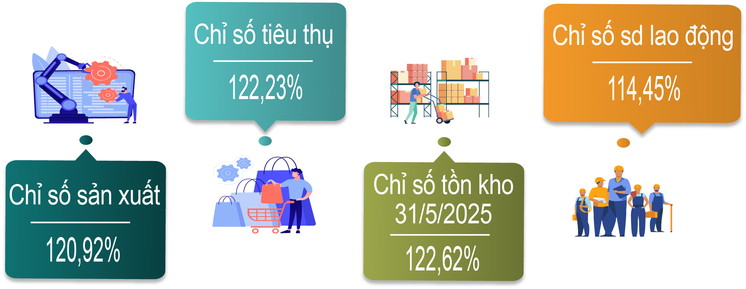
3. Tình hình đăng ký doanh nghiệp
Trong tháng (tính từ ngày 20/4 đến ngày 19/5/2025), toàn tỉnh có 60 doanh nghiệp đăng ký thành lập mới với số vốn đăng ký là 264,7 tỷ đồng, giảm 27,71% về số doanh nghiệp nhưng tăng 11,51% về số vốn đăng ký so với cùng kỳ năm trước; vốn đăng ký bình quân một doanh nghiệp đạt 4,41 tỷ đồng, tăng 54,25% so với cùng kỳ năm trước.
Luỹ kế 5 tháng đầu năm (từ ngày 01/01 đến ngày 19/5/2025), toàn tỉnh có 288 doanh nghiệp đăng ký thành lập mới với số vốn đăng ký là 1.769,1 tỷ đồng, giảm 12,99% về số doanh nghiệp nhưng tăng 11,57% về số vốn đăng ký so với cùng kỳ năm trước; vốn đăng ký bình quân một doanh nghiệp đạt 6,14 tỷ đồng, tăng 28,23% so với cùng kỳ năm trước. Ngoài ra, trong 5 tháng có 116 doanh nghiệp hoạt động trở lại, tăng 12,62%; có 480 doanh nghiệp đăng ký tạm ngừng hoạt động, tăng 17,65%; và có 51 doanh nghiệp đã giải thể, giảm 16,39%.
Đăng ký doanh nghiệp 5 tháng đầu năm 2025
(So cùng kỳ năm trước)
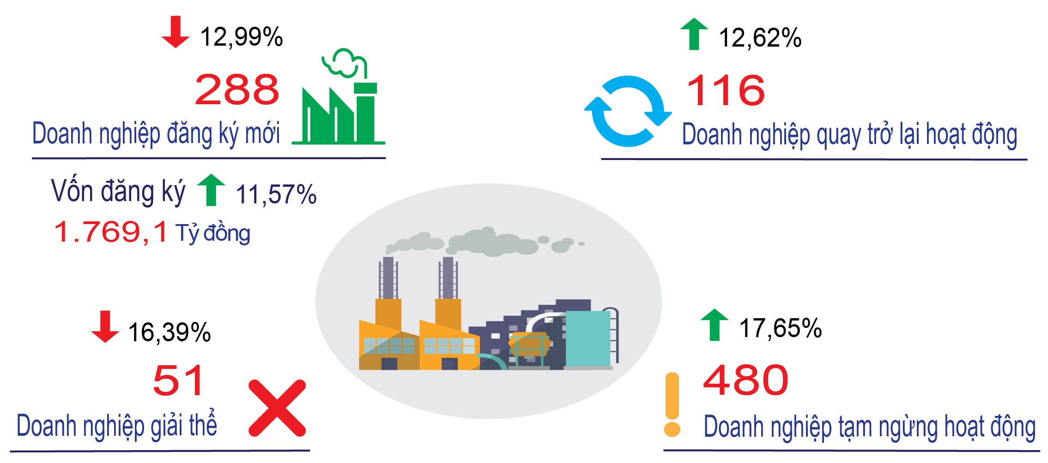

4. Đầu tư và xây dựng
Công tác triển khai kế hoạch vốn đầu tư được thực hiện ngay từ những tháng đầu của năm. Trên cơ sở kế hoạch vốn đầu tư năm 2025, UBND tỉnh đã tập trung chỉ đạo, rà soát các hạng mục công trình đầu tư mới cũng như các công trình chuyển tiếp từ các năm trước chuyển sang nhằm bố trí vốn đầu tư đạt hiệu quả, đảm bảo tiến độ thi công và thuận lợi trong công tác giải ngân vốn. Kết quả vốn đầu tư thực hiện từ nguồn vốn nhà nước do địa phương quản lý tháng 5 và 5 tháng đầu năm 2025 như sau:
Tổng vốn đầu tư thực hiện từ nguồn vốn nhà nước do địa phương quản lý trong tháng ước đạt 448,31 tỷ đồng, giảm 3,56% so với tháng trước và giảm 11,15% so với tháng cùng kỳ năm trước. Trong đó, chủ yếu từ nguồn vốn ngân sách nhà nước, với 419,22 tỷ đồng, tăng 7,29% so với tháng trước và tăng 3,20% so với tháng cùng kỳ năm trước; vốn khác 29,09 tỷ đồng, tương ứng giảm 60,76% và giảm 70,43%; vốn vay, vốn tự có của doanh nghiệp nhà nước và vốn trái phiếu Chính phủ trong tháng chưa phát sinh.
Tính chung 5 tháng đầu năm, vốn đầu tư thực hiện từ nguồn vốn nhà nước do địa phương quản lý ước đạt 1.897,18 tỷ đồng, giảm 4,70% so với cùng kỳ năm 2024. Trong đó, nguồn vốn ngân sách nhà nước ước đạt 1.700,35 tỷ đồng, tăng 0,09% so với cùng kỳ và đạt 31,53% kế hoạch năm 2025; vốn khác ước đạt 196,82 tỷ đồng, giảm 32,599%; vốn vay, vốn tự có của doanh nghiệp nhà nước và vốn trái phiếu chính phủ chưa phát sinh.
Với sự chỉ đạo quyết liệt của Chính phủ, Thủ tướng Chính phủ và các Bộ, ngành Trung ương; sự chỉ đạo sát sao của UBND tỉnh về tiến độ thực hiện và giải ngân kế hoạch vốn đầu tư công năm 2025, đảm bảo hoàn thành đúng tiến độ, nâng cao hiệu quả sử dụng vốn; quyết tâm cao của các cơ quan, đơn vị, địa phương, chủ đầu tư đã khẩn trương, tập trung triển khai, áp dụng các nội dung vừa điều chỉnh liên quan đến bồi thường, hỗ trợ và tái định cư khi Nhà nước thu hồi đất nên các khó khăn vướng mắc về giải phóng mặt bằng từng bước được tháo gỡ, tình hình thực hiện các dự án đầu tư công trong tháng 4 và tháng 5 đạt nhiều kết quả tích cực. Đặc biệt là những dự án trọng điểm, các chủ đầu tư đẩy mạnh thi công các hạng mục trên diện tích mặt bằng được bàn giao, nhất là các hạng mục có khối lượng thi công lớn như cầu, cống ngang, các cấu kiện đúc sẵn, dầm cầu… Một số dự án đang được đẩy nhanh tiến độ và có tổng giá trị vốn đầu tư thực hiện lớn trong tháng 4 và tháng 5 như Đường Hoàng Sa - Dốc Sỏi ước đạt 85 tỷ đồng; Đầu tư sửa chữa, cải tạo, nâng cấp xây dựng cơ sở vật chất và mua sắm trang thiết bị y tế của ngành Y tế ước đạt 48 tỷ đồng; Đường ven biển Dung Quất - Sa Huỳnh, giai đoạn IIa, thành phần 1 ước đạt 15 tỷ đồng; Cầu và đường nối từ trung tâm huyện lỵ Sơn Tịnh đến huyện Tư Nghĩa (cầu Trà Khúc 3) ước đạt 20 tỷ đồng; Kè chống sạt lở và tôn tạo cảnh quan bờ Nam sông Trà Khúc (cầu Trà Khúc I - bến Tam Thương) ước đạt 20 tỷ đồng; Đường ven biển Dung Quất - Sa Huỳnh giai đoạn IIb ước đạt 15 tỷ đồng; Trung tâm y tế huyện Sơn Tịnh ước đạt 11 tỷ đồng; Cầu Thạnh Đức ước đạt 20 tỷ đồng; Đường Giá Gối - Mô Níc (giai đoạn 2) ước đạt 22 tỷ đồng;…
Vốn đầu tư thực hiện từ nguồn vốn Nhà nước
do địa phương quản lý 5 tháng đầu năm 2025
(So cùng kỳ năm trước)

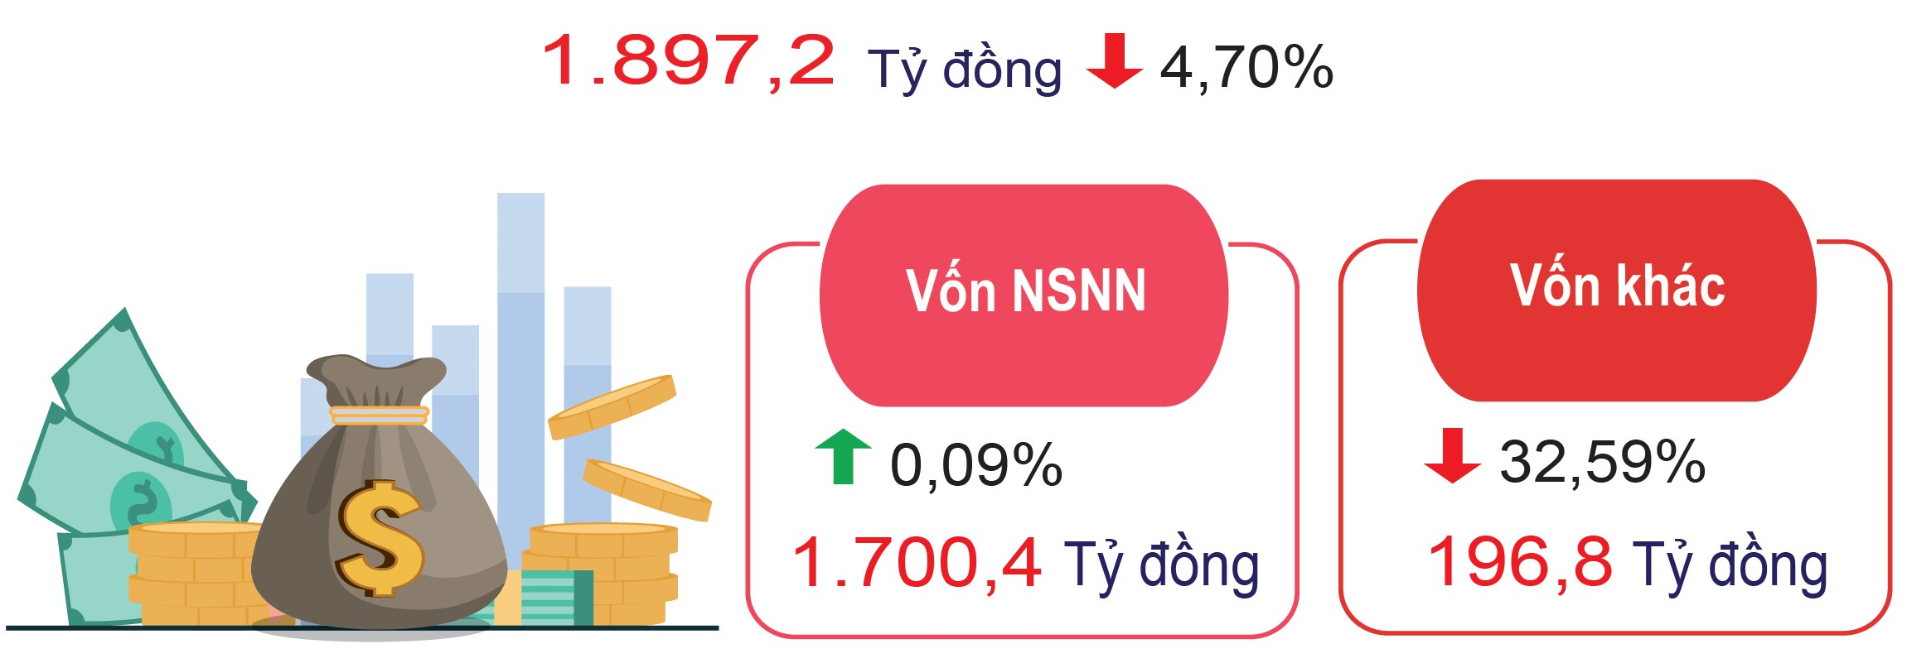
5. Thương mại, dịch vụ, giá cả
Trong tháng có kỳ nghỉ lễ 30/4 – 01/5 kéo dài 5 ngày, có ngày Tết Đoan ngọ (ngày 05/5 âm lịch); học sinh thi cuối kỳ II; giá vàng tăng; giá xăng, dầu giảm;… Đó là những yếu tố chính tác động trực tiếp đến tình hình thương mại, dịch vụ và vận tải tháng 5 năm 2025 trên địa bàn tỉnh.
5.1. Tổng mức bán lẻ hàng hóa và doanh thu dịch vụ tiêu dùng
Tổng mức bán lẻ hàng hóa và doanh thu dịch vụ tiêu dùng tháng 5/2025 ước đạt 7.394,3 tỷ đồng, tăng 1,33% so với tháng trước và tăng 15,85% so với tháng cùng kỳ năm trước, bao gồm: Tổng mức bán lẻ hàng hóa ước đạt 5.722,8 tỷ đồng, tương ứng tăng 1,59% và tăng 15,17%; dịch vụ lưu trú ước đạt 41,8 tỷ đồng, tương ứng tăng 5,09% và tăng 20,47%; dịch vụ ăn uống ước đạt 1.134,6 tỷ đồng, tương ứng tăng 0,18% và tăng 18,71%; dịch vụ du lịch lữ hành ước đạt 6,2 tỷ đồng, tương ứng tăng 10,18% và tăng 19,39%; dịch vụ tiêu dùng khác ước đạt 488,9 tỷ đồng, tương ứng tăng 0,67% và tăng 16,95%.
So với tháng trước, tổng mức bán lẻ hàng hóa tăng 1,59% chủ yếu do hầu hết các nhóm hàng có doanh thu tăng, trong đó có một vài nhóm hàng có mức tăng cao hơn mức tăng chung như: Nhóm hàng lương thực, thực phẩm ước đạt 2.557,8 tỷ đồng, tăng 1,84% do trong tháng có dịp nghỉ lễ 30/4 - 1/5 kéo dài 5 ngày, có ngày Tết Đoan ngọ (ngày 05/5 âm lịch) nên nhu cầu một số loại thực phẩm tăng; nhóm hàng vật phẩm văn hóa, giáo dục ước đạt 41,8 tỷ đồng, tăng 3,18% do học sinh các cấp bước vào kỳ thi cuối kỳ II nên nhu cầu văn phòng phẩm tăng; nhóm hàng gỗ và vật liệu xây dựng ước đạt 461,7 tỷ đồng, tăng 2,25% do giá vật liệu xây dựng như: cát, gạch tăng khi nhu cầu tăng cao vào mùa xây dựng. Trong các nhóm hàng tăng, nhóm hàng đá quý, kim loại quý và sản phẩm tăng cao nhất với mức tăng 8,30%, doanh thu ước đạt 472,5 tỷ đồng do giá vàng trong nước liên tục tăng. Ngược lại, nhóm hàng xăng, dầu các loại ước đạt 879,5 tỷ đồng, giảm 1,74% do chịu tác động bởi giá xăng, dầu giảm. So với tháng cùng kỳ năm trước, tổng mức bán lẻ hàng hoá tháng 5/2025 tăng 15,17%. Tất cả các nhóm hàng đều tăng, trong đó có một số nhóm hàng tăng mạnh chủ yếu do nhu cầu tiêu dùng tăng cộng với nhiều mặt hàng có giá tăng mạnh so với cùng kỳ, cụ thể: Nhóm hàng lương thực, thực phẩm tăng 14,37%; nhóm hàng may mặc tăng 20,91%; nhóm hàng gỗ và vật liệu xây dựng tăng 17,68%; nhóm hàng ô tô các loại tăng 33,27%; nhóm hàng đá quý, kim loại quý và sản phẩm tăng 62,92%;…
Đối với các ngành dịch vụ, trong tháng có kỳ nghỉ lễ 30/4 – 01/5 nên lượng khách tham quan du lịch theo tour tăng, tuy nhiên trong tháng 4 diễn ra Tuần lễ Du lịch Quảng Ngãi năm 2025 với nhiều hoạt động văn hoá, thể thao, du lịch phong phú, đa dạng nên doanh thu các ngành dịch vụ tháng 4 đạt tương đối cao, vì thế doanh thu tháng 5 hầu như không tăng so với tháng trước. So với tháng cùng kỳ năm trước, doanh thu các ngành dịch vụ tăng cao do nhu cầu tăng so với cùng kỳ.
Tính chung 5 tháng đầu năm 2025, tổng mức bán lẻ hàng hóa và doanh thu dịch vụ tiêu dùng ước đạt 36.092,7 tỷ đồng, tăng 12,49% so với cùng kỳ năm trước. Trong đó, tổng mức bán lẻ hàng hóa ước đạt 28.027,7 tỷ đồng, tăng 11,37%; dịch vụ lưu trú ước đạt 187,6 tỷ đồng, tăng 16,49%; dịch vụ ăn uống ước đạt 5.487,3 tỷ đồng, tăng 17,05%; dịch vụ du lịch lữ hành ước đạt 22,7 tỷ đồng, tăng 13,66%; dịch vụ tiêu dùng khác ước đạt 2.367,4 tỷ đồng, tăng 15,38%. Những tháng đầu năm 2025, nhiều sự kiện kỷ niệm, hoạt động văn hóa, thể thao, du lịch được tổ chức trên địa bàn tỉnh đã thúc đẩy tổng mức bán lẻ và doanh thu các ngành dịch vụ tăng cao so với cùng kỳ năm trước. Doanh thu các tour du lịch lữ hành tăng cao so với cùng kỳ do năm nay nhiều cơ quan đơn vị tổ chức tham quan du lịch cho cán bộ, công chức và người lao động trước khi sắp xếp, tổ chức lại các đơn vị hành chính. Dịch vụ kinh doanh bất động sản sôi động hơn hẳn bắt đầu từ cuối tháng 3/2025 trước thông tin về Đề án sáp nhập tỉnh với trung tâm hành chính đặt tại tỉnh Quảng Ngãi đã thu hút nhiều nhà đầu tư cũng như khách hàng trong và ngoài tỉnh. Dịch vụ y tế tăng cao so với cùng kỳ là do điều chỉnh giá dịch vụ y tế theo Nghị quyết 71/NQ-HĐND ngày 27/12/2024 của Hội đồng nhân dân tỉnh Quảng Ngãi; bên cạnh đó, những tháng đầu năm thời tiết diễn biến bất thường, tình hình dịch bệnh như cúm, sởi,... tăng nên người dân tăng cường tiêm chủng vắc xin.
Tổng mức bán lẻ hàng hóa và doanh thu dịch vụ tiêu dùng
5 tháng đầu năm 2025 (So cùng kỳ năm trước)
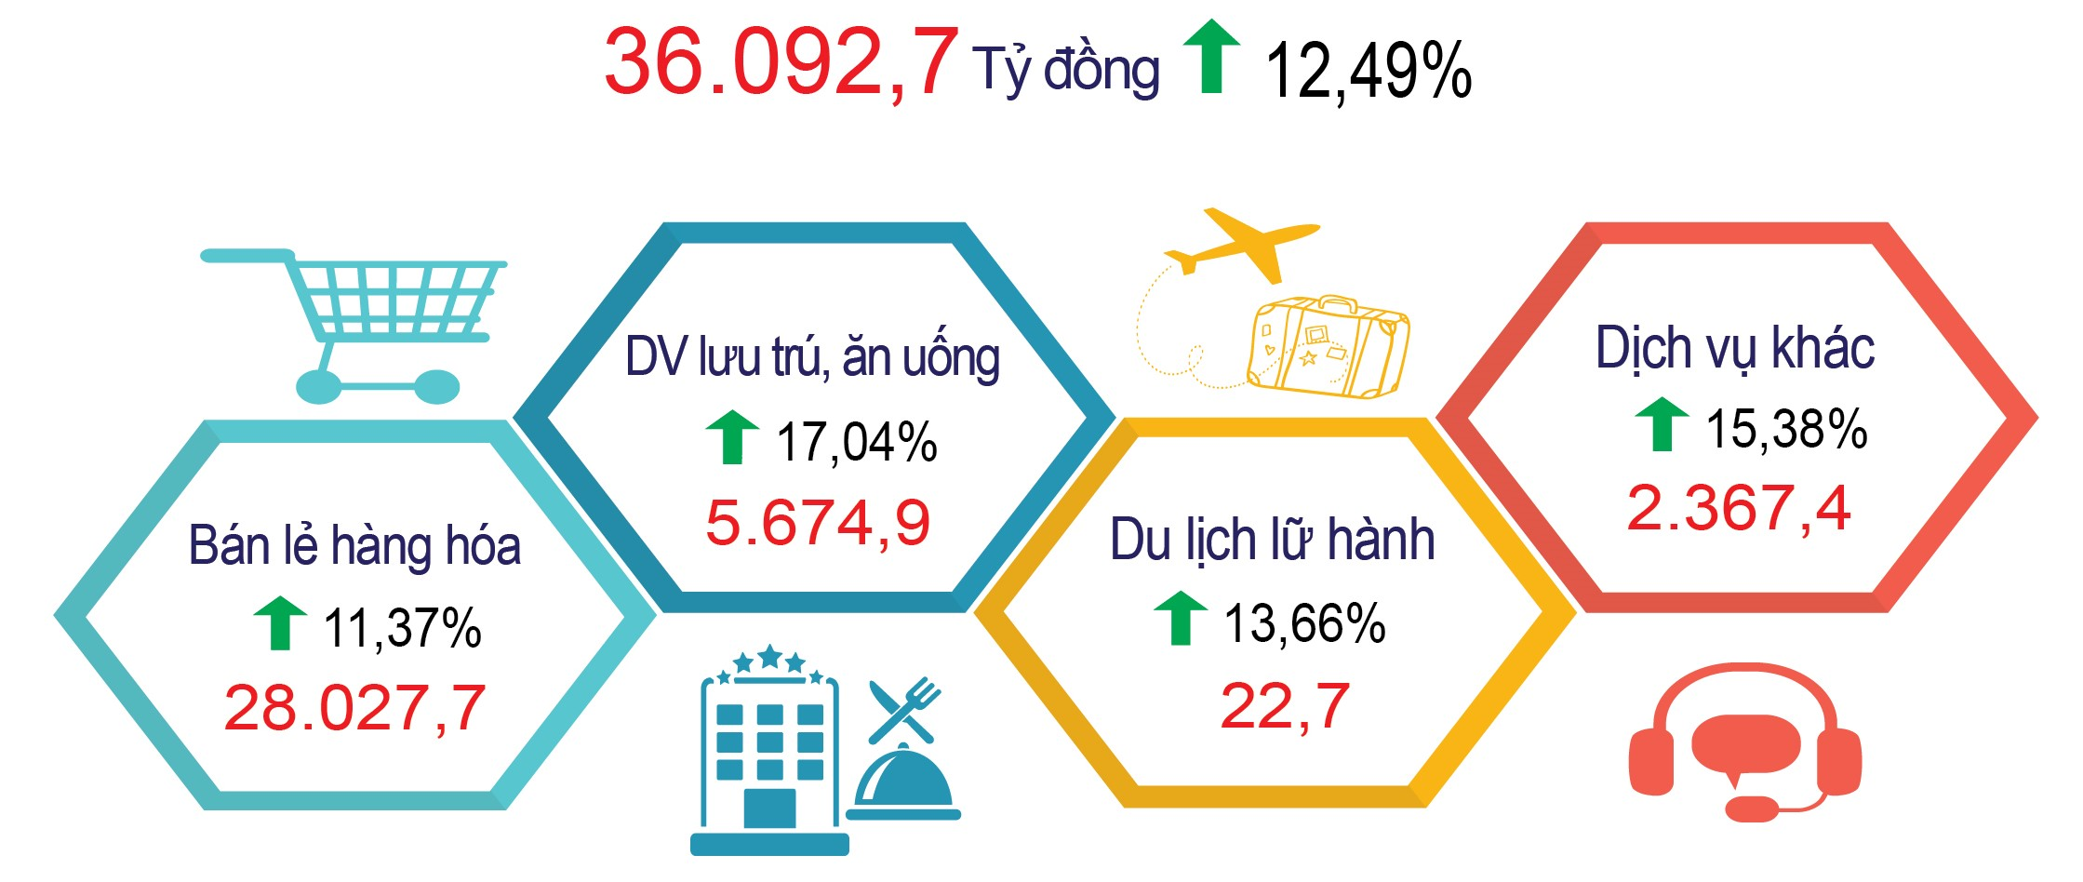
5.2. Chỉ số giá
a) Chỉ số giá tiêu dùng
Chỉ số giá tiêu dùng (CPI) tháng 5/2025 giảm nhẹ 0,11% so với tháng trước; tăng 1,24% so với tháng 12 năm trước; tăng 2,57% so với tháng cùng kỳ năm trước; bình quân 5 tháng đầu năm 2025 tăng 3,29% so với cùng kỳ năm trước.
Chỉ số giá tiêu dùng tháng 5/2025 giảm nhẹ so với tháng trước, trong đó có 05/11 nhóm hàng hoá và dịch vụ có chỉ số giá tăng nhưng không đáng kể, gồm: May mặc, mũ nón, giày dép tăng 0,02%; nhà ở, điện nước, chất đốt và VLXD tăng 0,93%; thuốc và dịch vụ y tế tăng 0,01% (trong đó dịch vụ y tế ổn định, không tăng không giảm); bưu chính viễn thông tăng 0,12%; hàng hoá và dịch vụ khác tăng 0,04%. Các nhóm còn lại có chỉ số giá giảm hoặc ổn định, gồm: Hàng ăn và dịch vụ ăn uống giảm 0,52% (lương thực giảm 0,21%, thực phẩm giảm 0,82%; ăn uống ngoài gia đình ổn định); đồ uống và thuốc lá giảm 0,01%; thiết bị và đồ dùng gia đình giảm 0,30%; giao thông giảm 0,47%; văn hoá, giải trí và du lịch giảm 0,14%; giáo dục ổn định, không tăng không giảm.
CPI bình quân 5 tháng đầu năm tăng 3,29% so với bình quân cùng kỳ năm 2024, trong đó có 04/11 nhóm hàng hoá và dịch vụ có chỉ số giá tăng cao hơn mức tăng chung CPI, gồm: Hàng ăn và dịch vụ ăn uống tăng 4,37% (lương thực giảm 0,90%, thực phẩm tăng 6,49%; ăn uống ngoài gia đình tăng 1,73%); thuốc và dịch vụ y tế tăng 13,83% (trong đó dịch vụ y tế tăng 16,18%) - Dịch vụ y tế tăng cao so với cùng kỳ là do điều chỉnh giá dịch vụ y tế theo Nghị quyết 71/NQ-HĐND ngày 27/12/2024 của Hội đồng nhân dân tỉnh Quảng Ngãi; giáo dục tăng 7,64% (trong đó dịch vụ giáo dục tăng 8,62%); hàng hoá và dịch vụ khác tăng 5,82%. Có 04/11 nhóm hàng có chỉ số giá tăng nhưng thấp hơn mức tăng chung CPI, gồm: Đồ uống và thuốc lá tăng 1,47%; may mặc, mũ nón, giày dép tăng 2,77%; nhà ở, điện nước, chất đốt và VLXD tăng 2,96%; thiết bị và đồ dùng gia đình tăng 1,15%. Có 03/11 nhóm hàng có chỉ số giá giảm, gồm: Giao thông giảm 6,18%; bưu chính viễn thông giảm 0,08%; văn hoá, giải trí và du lịch giảm 0,09%.
b) Chỉ số giá vàng và đô la Mỹ
Chỉ số giá vàng tháng 5/2025 tăng mạnh với 8,66% so với tháng trước; tăng 41,39% so với tháng 12 năm trước; tăng 37,61% so với cùng tháng năm trước; bình quân 5 tháng tăng 23,87% so với cùng kỳ năm trước. Chỉ số giá đô la Mỹ tháng 5/2025 tăng 0,35% so với tháng trước; tăng 2,53% so với tháng 12 năm trước; tăng 2,62% so với cùng tháng năm trước; bình quân 5 tháng tăng 3,47% so cùng kỳ năm trước.
Chỉ số giá 5 tháng đầu năm 2025
(So với cùng kỳ năm trước)

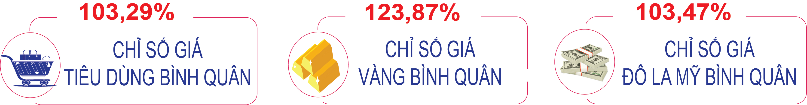
5.3. Hoạt động vận tải (không kể vận tải đường sắt)
Vận tải hành khách tháng 5/2025 ước đạt 669 nghìn lượt khách với mức luân chuyển 139.819 nghìn lượt khách.km, so với tháng trước tăng 11,24% về vận chuyển và tăng 8,95% về luân chuyển, tương ứng tăng 34,83% và tăng 36,66% so với tháng cùng kỳ năm trước. Trong đó, vận tải hành khách đường bộ ước đạt 628 nghìn lượt khách với mức luân chuyển 138.786 nghìn lượt khách.km, tương ứng tăng 8,88% và tăng 8,68% so với tháng trước và tăng tương ứng 40,16% và 37,07% so với tháng cùng kỳ năm trước; vận tải hành khách đường biển ước đạt 41 nghìn lượt khách với mức luân chuyển 1.033 nghìn lượt khách.km, tương ứng tăng 66,73% và tăng 65,75% so với tháng trước và giảm tương ứng 14,88% và 2,75% so với tháng cùng kỳ năm trước. Vận tải hành khách tháng 5/2025 tăng cao so với tháng trước, đặc biệt là vận tải hành khách đường biển là do kỳ nghỉ lễ 30/4 - 01/5 dài ngày nên nhu cầu tham quan du lịch tăng, đặc biệt lượng khách ra Đảo Lý Sơn tăng rất cao so với tháng trước, tuy nhiên, theo ghi nhận của Ban quản lý Cảng và Cảng vụ đường thủy nội địa, so với tháng cùng kỳ năm trước thì lượng hành khách ra đảo Lý Sơn trong tháng 5 năm nay vẫn thấp hơn. Vận tải hành khách đường bộ tăng cao so với tháng cùng kỳ năm trước là do trong tháng 4/2025 có 36 doanh nghiệp và 35 hộ kinh doanh cá thể đăng ký kinh doanh với tổng phương tiện vận tải hành khách trên 90 chiếc và 74 chiếc vận tải hàng hóa. Bên cạnh đó, do mức phạt tăng cao theo Nghị định 168/2024/NĐ-CP ngày 26/12/2024 của Chính phủ quy định xử phạt vi phạm hành chính về trật tự, an toàn giao thông trong lĩnh vực giao thông đường bộ nên nhu cầu phương tiện đi lại tăng cao trong các ngày nghỉ lễ cũng như cuối tuần, do đó vận tải hành khách đường bộ tăng cao so với cùng kỳ.
Tính chung 5 tháng đầu năm 2025, vận tải hành khách ước đạt 3.352 nghìn lượt khách với mức luân chuyển 724.223 nghìn lượt khách.km, tăng 20,68% về vận chuyển và tăng 24,29% về luân chuyển so với cùng kỳ năm trước. Trong đó, vận tải hành khách đường bộ ước đạt 3.222 nghìn lượt khách với mức luân chuyển 720.787 nghìn lượt khách.km, tương ứng tăng 24,52% và tăng 24,67%; vận tải hành khách đường biển ước đạt 130 nghìn lượt khách với mức luân chuyển 3.436 nghìn lượt khách.km, giảm 31,68% và giảm 24,60%. Vận tải hành khách đường bộ 5 tháng đầu năm 2025 tăng cao so với cùng kỳ là do những tháng đầu năm nhiều sự kiện kỷ niệm, hoạt động văn hóa, thể thao, du lịch được tổ chức trên địa bàn tỉnh đã thu hút đông đảo người dân và du khách tham dự nên nhu cầu đi lại tăng.
Vận tải hàng hóa tháng 5/2025 ước đạt 1.923 nghìn tấn với mức luân chuyển 306.548 nghìn tấn.km, tăng 14,65% về vận chuyển và tăng 14,62% về luân chuyển so với tháng trước; tương ứng tăng 25,91% và tăng 26,36% so với tháng cùng kỳ năm trước. Trong đó, vận tải hàng hóa đường bộ ước đạt 1.864 nghìn tấn với mức luân chuyển 304.808 nghìn tấn.km, tăng 13,75% về vận chuyển và tăng 14,45% về luân chuyển so với tháng trước, và tăng tương ứng 25,97% và 26,36% so với tháng cùng kỳ năm trước; vận tải hàng hóa đường biển ước đạt 59 nghìn tấn với mức luân chuyển 1.740 nghìn tấn.km, tăng 53,16% về vận chuyển và tăng 53,49% về luân chuyển so với tháng trước, tương ứng tăng 24,10% và tăng 25,95% so với tháng cùng kỳ năm trước. Vận tải hàng hóa đường biển tháng 5/2025 tăng cao so với tháng trước do lượng khách du lịch ra đảo Lý Sơn tăng cao dịp lễ nên nhu cầu về hàng hóa tăng.
Tính chung 5 tháng đầu năm 2025, vận tải hàng hóa ước đạt 8.433 nghìn tấn với mức luân chuyển 1.347.880 nghìn tấn.km, tăng 12,74% về vận chuyển và tăng 13,84% về luân chuyển so với cùng kỳ năm 2024. Trong đó, vận tải hàng hóa đường bộ tương ứng tăng 13,28% và tăng 13,94%; vận tải hàng hóa đường biển tương ứng giảm 6,24% và giảm 6,39%. Hoạt động vận tải hàng hoá 5 tháng đầu năm 2025 tăng so với cùng kỳ năm trước do nhu cầu vận chuyển hàng hoá phục vụ các sự kiện và nhu cầu vận chuyển nguyên vật liệu xây dựng phục vụ thi công các công trình lớn trên địa bàn tỉnh.
Hoạt động vận tải 5 tháng đầu năm 2025
(So với cùng kỳ năm trước)

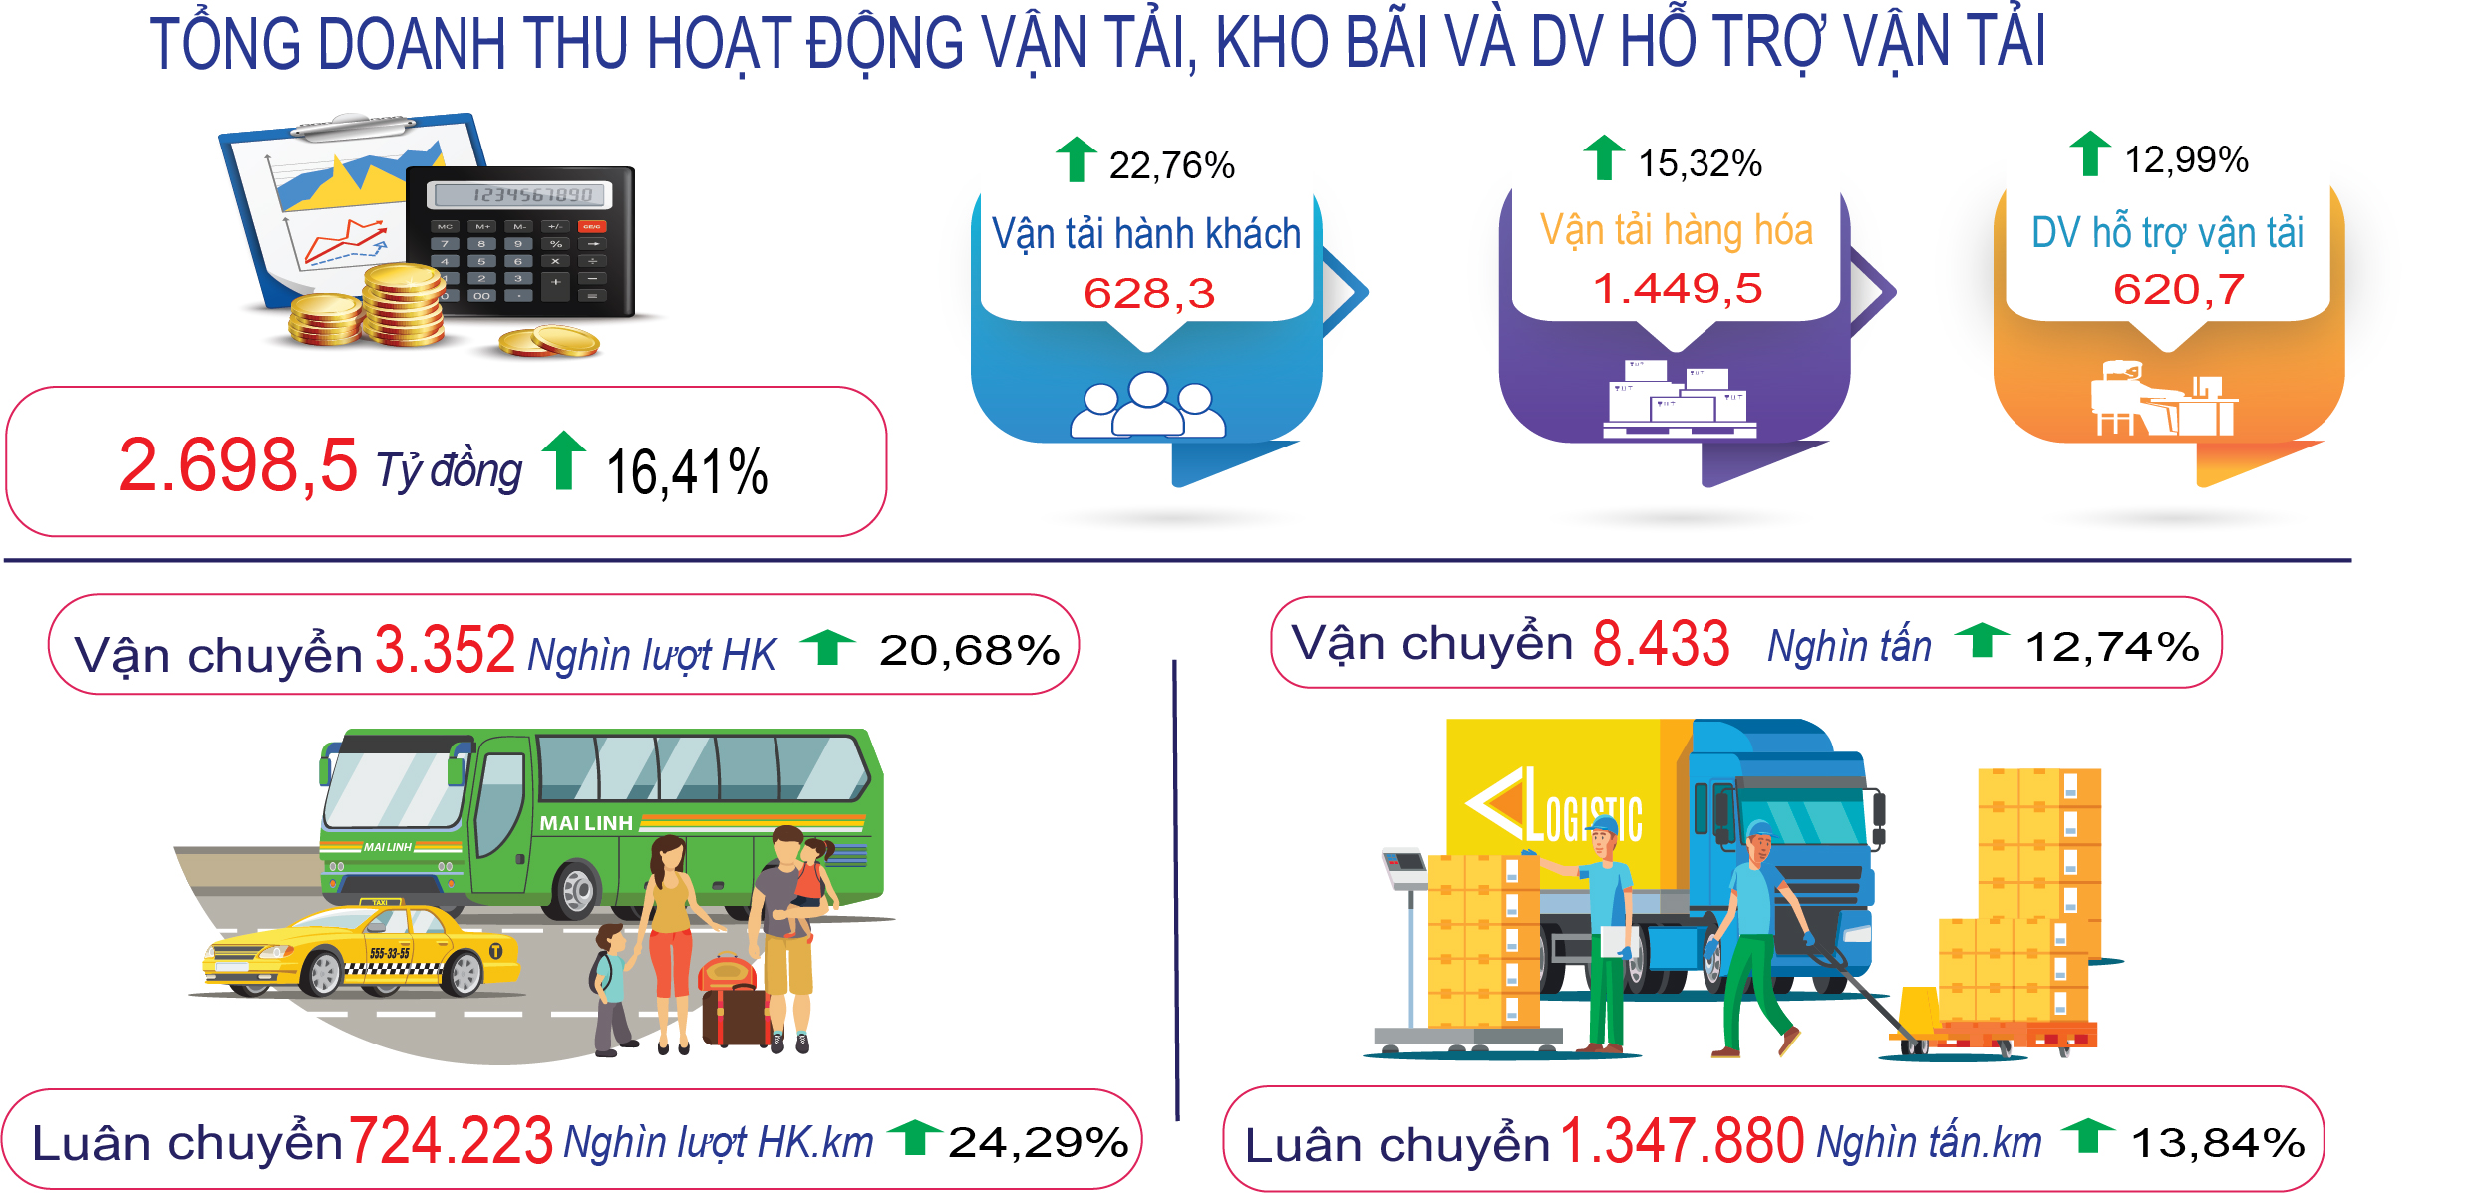
Doanh thu hoạt động vận tải, kho bãi và dịch vụ hỗ trợ vận tải tháng 5/2025 ước đạt 591,1 tỷ đồng, tăng 10,65% so với tháng trước và tăng 24,86% so với tháng cùng kỳ năm trước. Phân theo ngành kinh tế: Doanh thu vận tải đường bộ ước đạt 440,4 tỷ đồng, tương ứng tăng 12,36% và tăng 35,52%; doanh thu vận tải đường thủy ước đạt 16,8 tỷ đồng, tương ứng tăng 58,27% và tăng 10,75%; doanh thu kho bãi và dịch vụ hỗ trợ vận tải ước đạt 133,9 tỷ đồng, tương ứng tăng 1,70% và tăng 0,84%. Phân theo ngành vận tải: Doanh thu vận tải hành khách ước đạt 123,6 tỷ đồng, tương ứng tăng 10,91% và tăng 38,83%; doanh thu vận tải hàng hoá ước đạt 333,6 tỷ đồng, tương ứng tăng 14,60% và tăng 32,59%; doanh thu kho bãi và dịch vụ hỗ trợ vận tải ước đạt 133,9 tỷ đồng, tương ứng tăng 1,70% và tăng 0,84%.
Tính chung 5 tháng đầu năm 2025, doanh thu hoạt động vận tải, kho bãi và dịch vụ hỗ trợ vận tải ước đạt 2.698,5 tỷ đồng, tăng 16,41% so với cùng kỳ năm trước. Trong đó, doanh thu vận tải hành khách tăng 22,76%; doanh thu vận tải hàng hoá tăng 15,32%; doanh thu kho bãi và dịch vụ hỗ trợ vận tải tăng 12,99%.
6. Một số tình hình xã hội
6.1. Công tác y tế, chăm sóc sức khỏe Nhân dân
Công tác khám, chữa bệnh được tổ chức tốt tại các tuyến. Chất lượng khám, chữa bệnh từng bước được nâng cao, rút ngắn thời gian chờ đợi, tạo thuận lợi cho bệnh nhân trong việc khám chữa bệnh. Quản lý, sử dụng thuốc đúng quy chế, đảm bảo an toàn, hợp lý. Tiếp tục thực hiện ứng dụng CNTT trong quản lý khám, chữa bệnh và thanh toán BHYT theo yêu cầu của Bộ Y tế và BHXH Việt Nam.
Kết quả trong tháng toàn tỉnh đã khám, điều trị: 223.573 lượt bệnh nhân; (tuyến tỉnh: 64.603 lượt; tuyến huyện: 70.353 lượt; tuyến xã: 70.788 lượt; BV tư nhân 17.829 lượt); trung bình 7.452 lượt/ngày.
Số lượt bệnh nhân nội trú: 16.706 lượt. Công suất sử dụng giường bệnh toàn tỉnh: 90,5% (Tuyến tỉnh: 99,0%; Tuyến huyện: 75,2%, Y tế tư nhân 128,1%).
Trong tháng 5/2025, trên địa bàn tỉnh ghi nhận 47 ca sốt xuất huyết mắc mới; cộng dồn: 287 ca; giảm 8,3% so với cùng kỳ năm 2024 (313 ca). Không ghi nhận trường hợp tử vong. Tổng số ổ dịch nhỏ ghi nhận trong tháng: 01 ổ dịch mới; cộng dồn 12 ổ dịch nhỏ. Bệnh Chân - Tay - Miệng ghi nhận 93 ca mắc mới trong tháng; cộng dồn 284 ca; tăng 21,4% so với cùng kỳ năm 2024 (234 ca). Không có trường hợp tử vong.
Các bệnh truyền nhiễm khác: Trong tháng 5/2025 ghi nhận 299 ca sốt phát ban nghi Sởi, trong đó có 186 ca dương tính Sởi; cộng dồn: 375 ca, gấp 125 lần so với cùng kỳ năm 2024 (03 ca). Số ca sởi chưa được tiêm chủng và chưa tiêm chủng đầy đủ chiếm gần 91%. Các bệnh khác chưa có dấu hiệu bất thường.
Công tác bảo đảm an toàn thực phẩm, phòng chống ngộ độc thực phẩm được tăng cường.
- Tuyến tỉnh: Thực hiện kiểm tra liên ngành ATTP “Tháng hành động vì ATTP” năm 2025. Kiểm tra đối với 26 cơ sở gồm: 14 cơ sở sản xuất; 07 cơ sở kinh doanh thực phẩm; 05 cơ sở kinh doanh dịch vụ ăn uống. Kết quả 26/26 cơ sở tuân thủ các quy định về ATTP.
- Tuyến huyện: Đoàn kiểm tra, giám sát tuyến huyện, xã tiến hành kiểm tra, giám sát định kỳ các cơ sở thực phẩm trên địa bàn quản lý.
Toàn tỉnh kiểm tra 1.170 cơ sở thực phẩm, phát hiện vi phạm và nhắc nhở 52 cơ sở.
Trong tháng không xảy ra ngộ độc thực phẩm.
6.2. Giáo dục và Đào tạo
Trong tháng, ngành Giáo dục và Đào tạo tỉnh tiếp tục triển khai thực hiện Quyết định số 50/QĐ-UBND ngày 17/01/2025 của UBND tỉnh về nhiệm vụ, giải pháp chủ yếu thực hiện Kế hoạch phát triển kinh tế - xã hội năm 2025 của tỉnh; Quyết định số 994/QĐ-UBND ngày 08/8/2024 của UBND tỉnh về việc ban hành Khung kế hoạch thời gian năm học 2024-2025 đối với giáo dục mầm non, giáo dục phổ thông và giáo dục thường xuyên tỉnh Quảng Ngãi; Kế hoạch số 184/KH-UBND ngày 16/9/2024 của UBND tỉnh triển khai thực hiện nhiệm vụ, giải pháp trọng tâm năm học 2024-2025 của ngành giáo dục và đào tạo tỉnh Quảng Ngãi.
Tiếp tục triển khai thực hiện Chương trình hành động của Tỉnh ủy thực hiện Nghị quyết Đại hội đại biểu Đảng bộ tỉnh lần thứ XX (Chương trình số 01-CTr/TU ngày 27/11/2020); Kết luận số 2480-KL/TU ngày 09/12/2024 của Tỉnh ủy Quảng Ngãi tại Hội nghị Tỉnh ủy lần thứ 18 (Khóa XX) về tình hình thực hiện nhiệm vụ năm 2024; mục tiêu, chỉ tiêu, nhiệm vụ và giải pháp chủ yếu năm 2025.
Tổ chức thành công kỳ thi chọn học sinh giỏi lớp 11 năm học 2024-2025 (kết quả, 967/1649 thí sinh đạt giải, có 43 giải nhất, 167 giải nhì, 344 giải ba, 413 giải khuyến khích); hội thi giáo viên chủ nhiệm giỏi cấp tiểu học cấp tỉnh năm học 2024-2025 (kết quả 97 giáo viên đạt danh hiệu giáo viên dạy giỏi cấp tỉnh).
Hướng dẫn các đơn vị, cơ sở giáo dục thực hiện: khai thác thông tin qua Cơ sở dữ liệu ngành trong công tác tuyển sinh đầu cấp; kiểm tra chéo hồ sơ tốt nghiệp trung học phổ thông năm 2025; đăng ký tuyển sinh đầu cấp năm học 2025-2026; triển khai khảo sát hiện trạng ứng dụng công nghệ thông tin và chuyển đổi số trong các trường cao đẳng, trung cấp; tăng cường công tác phối hợp quản lý học sinh, sinh viên;...
6.3. Hoạt động văn hoá, thể thao
Trong tháng, các hoạt động văn hóa, thể thao; công tác bảo tồn, tôn tạo phát huy di tích lịch sử văn hóa được quan tâm triển khai thực hiện.
* Về lĩnh vực văn hóa:
Tiếp tục triển khai 02 nhiệm vụ: Lập Quy hoạch di tích Địa điểm về Cuộc Khởi nghĩa Ba Tơ tỉnh Quảng Ngãi đến năm 2030, tầm nhìn đến năm 2050; Quy hoạch bảo tồn và phát huy di tích quốc gia đặc biệt Di tích khảo cổ Văn hoá Sa Huỳnh. Tham mưu các công tác liên quan Lễ Kỷ niệm 60 năm Ngày chiến thắng Ba Gia (31/5/1965-31/5/2025). Tham mưu UBND tỉnh đề nghị Bộ Văn hóa, Thể thao và Du lịch đưa vào Danh mục di sản phi vật thể quốc gia đối với Hồ sơ di sản văn hóa phi vật thể Hát Ta lêu và Ca Chôi của người Hre tỉnh Quảng Ngãi.
Triển khai Đề án bảo tồn di sản văn hóa phi vật thể "Nghệ thuật Bài chòi Trung bộ Việt Nam" trên địa bàn tỉnh Quảng Ngãi năm 2025 và các đề án, kế hoạch bảo tồn, phát huy giá trị di tích trên địa bàn tỉnh.
* Về lĩnh vực thể thao:
Tham gia thi đấu các giải thể thao toàn quốc: Giải Vô địch Pencak Silat tại Thanh Hóa từ ngày 01/4 đến ngày 11/4, kết quả đạt: 01 huy chương Bạc và 03 huy chương Đồng; Giải Vô địch Boxing các đội mạnh tại ĐăkLăk từ ngày 15/4 đến ngày 24/4, kết quả đạt: 01 huy chương Vàng, 01 huy chương Bạc và 07 huy chương Đồng; Giải Vô địch các đội mạnh Vovinam từ ngày 15/4 đến ngày 24/4 tại Nghệ An, kết quả đạt: 01 huy chương Vàng, 02 huy chương Bạc và 01 huy chương Đồng; Giải Cúp các CLB Võ Cổ truyền tại Thái Nguyên từ ngày 20/4 đến ngày 30/4, kết quả đạt: 01 huy chương Vàng, 02 huy chương Bạc và 03 huy chương Đồng.
Tổ chức thành công giải Bóng chuyền nữ bãi biển tỉnh Quảng Ngãi mở rộng năm 2025. Phối hợp tổ chức giải thành công Giải bóng chuyền truyền thống nông dân tranh cúp "Bông lúa vàng" tỉnh Quảng Ngãi lần thứ XXI - năm 2025. Tổ chức thành công Hội thi thể thao Người cao tuổi tỉnh Quảng Ngãi năm 2025.
6.4. Tình hình tai nạn giao thông
Tình hình tai nạn giao thông trong tháng (tính từ ngày 15/4/2025 đến 14/5/2025), trên địa bàn tỉnh đã xảy ra 23 vụ, chết 08 người, bị thương 20 người, thiệt hại tài sản trị giá khoảng 602,2 triệu đồng (So với tháng 5/2024: tăng 01 vụ, giảm 06 người chết, tăng 07 người bị thương; so với tháng 4/2025: tăng 03 vụ, giảm 07 người chết, tăng 04 người bị thương), cụ thể:
- TNGT đường bộ: Xảy ra 23 vụ, chết 08 người, bị thương 20 người, thiệt hại tài sản trị giá khoảng 602,2 triệu đồng (So với tháng 5/2024: tăng 01 vụ, giảm 06 người chết, tăng 07 người bị thương; so với tháng 4/2025: tăng 03 vụ, giảm 07 người chết, tăng 04 người bị thương), trong đó:
+ TNGT hậu quả ít nghiêm trọng trở lên: Xảy ra 17 vụ, chết 08 người, bị thương 11 người, thiệt hại tài sản khoảng 591,2 triệu đồng (So với tháng 5/2024: tăng 03 vụ, giảm 06 người chết, tăng 07 người bị thương; so với tháng 4/2025: giảm 01 vụ, giảm 07 người chết, giảm 03 người bị thương).
+ Va chạm giao thông: Xảy ra 06 vụ, bị thương 09 người, thiệt hại tài sản khoảng 11,0 triệu đồng (So với tháng 5/2024: giảm 02 vụ, không tăng, không giảm về số người bị thương; so với tháng 4/2025: tăng 04 vụ, tăng 06 người bị thương).
- TNGT đường sắt: Không xảy ra, không tăng, không giảm so với tháng 5/2024 và tháng 4/2025.
- TNGT đường thủy nội địa: Không xảy ra, không tăng, không giảm so với tháng 5/2024 và tháng 4/2025.
Tính chung 5 tháng đầu năm (từ ngày 15/12/2024 đến ngày 14/5/2025), toàn tỉnh đã xảy ra 112 vụ (giảm 41 vụ), chết 52 người (giảm 12 người), bị thương 90 người (giảm 36 người) so với cùng kỳ năm trước. Cụ thể:
- TNGT đường bộ: Xảy ra 111 vụ (giảm 42 vụ), chết 51 người (giảm 13 người), bị thương 90 người (giảm 36 người) so với cùng kỳ năm trước.
- TNGT đường sắt: Xảy ra 01 vụ (tăng 01 vụ), chết 01 người (tăng 01 người), không có người bị thương (không tăng, không giảm) so với cùng kỳ năm trước.
- TNGT đường thủy nội địa: Không xảy ra (Không tăng, không giảm so với cùng kỳ năm 2024).
Trên đây là một số tình hình kinh tế – xã hội tháng 5 và 5 tháng đầu năm 2025, Chi cục Thống kê tỉnh Quảng Ngãi kính báo cáo./.

Riêng huyện Mộ Đức giảm 70 ha.
Trong đó: diện tích nhiễm sâu khoang 27,0 ha, sâu keo mùa thu 5,5 ha, bệnh héo xanh 9,0 ha, đốm lá 19,0 ha, bệnh thán thư 11,0 ha.
Số liệu dịch bệnh lấy từ Báo cáo của Chi cục Chăn nuôi và Thú ý – Sở NN và MT tỉnh Quảng Ngãi; Báo cáo tháng 5/2025 sẽ tổng hợp dịch bệnh của tháng 4/2025.
Trong đó, công ty cổ phần 03 đơn vị; công ty TNHH 2TV trở lên 16 đơn vị; công ty TNHH 1TV 41 đơn vị;
Trong đó, công ty cổ phần 24 đơn vị; công ty TNHH 2TV trở lên 76 đơn vị; công ty TNHH 1TV 188 đơn vị;
UBND tỉnh Quảng Ngãi đã ban hành Quyết định số 790/QĐ-UBND ngày 12 tháng 12 năm 2024 về giao chi tiết kế hoạch vốn đầu tư công năm 2025 nguồn vốn ngân sách địa phương và Quyết định số 818/QĐ-UBND ngày 27 tháng 12 năm 2024 về giao chi tiết kế hoạch đầu tư công năm 2025 nguốn vốn ngân sách Trung ương

